Phương pháp và kỹ thuật dạy học tích cực – Kỹ thuật phòng tranh

I- Kĩ thuật phòng tranh là gì?
Là cách thức tổ chức hoạt động học tập trong đó các kết quả thực hiện nhệm vụ của HS được trưng bày như một phòng triển lãm tranh. HS di chuyển quan sát các sản phẩm của HS khác, đặt câu hỏi và nêu ra ý kiến góp ý. Sau đó GV tổ chức đánh giá mức độ hoàn thành nhiệm vụ của HS.
II- Vì sao nên sử dụng kĩ thuật phòng tranh trong dạy học?
- Dạy học bằng kĩ thuật này sẽ góp phần giúp học sinh có được khả năng ghi nhớ kiến thức tốt nhất.
- Việc sử dụng kĩ thuật phòng tranh trong dạy học sẽ tạo không khí học tập thoải mái, sinh động nhưng vẫn hiệu quả. Người học sẽ được tạo cơ hội để giao tiếp, thể hiện quan điểm riêng, giá trị bản thân, ước mơ, mục tiêu cá nhân…
- Dạy học sử dụng kĩ thuật phòng tranh sẽ hình thành và rèn luyện kĩ năng thuyết trình cho tất cả học sinh trong lớp. Từ đó bồi đắp sự tự tin cho các em.
- Việc quan sát hình ảnh trong tranh giúp HS ghi nhớ được thông tin kiến thức nhanh và lâu hơn so với nghe và đọc trong cùng 1 thời gian.

III- Sử dụng kĩ thuật phòng tranh như thế nào?

1. Cách tiến hành
Vòng 1: Nhóm chuyên gia
- Lớp chia thành các nhóm chuyên gia.
- Mỗi nhóm thực hiện một nhiệm vụ học tập: Thiết kế nhiệm vụ học tập bằng tranh vẽ, làm mô hình, nặn đất…
- Trưng bày sản phẩm (phác họa ý tưởng trên giấy bìa và dán xung quanh lớp học)
Vòng 2: Nhóm ghép đi xem tranh
- Sau khi các nhóm chuyên gia hoàn thành nhiệm vụ, các nhóm ghép sẽ được hình thành.
- Mỗi nhóm ghép sẽ bao gồm mỗi thành viên đến từ các nhóm chuyên gia.
- Các nhóm ghép sẽ đi xem “triển lãm tranh”.
- Đến “bức tranh” của nhóm nào thì chuyên gia nhóm đó sẽ thuyết trình.
- Các nhóm sẽ lần lượt di chuyển cho đến hết tranh.
* Lưu ý:
- Khi thành lập nhóm ghép cần đảm bảo số lượng các thành viên trong mỗi nhóm chuyên gia tương đương nhau .
- Khi các nhóm ghép xem triển lãm thì yêu cầu các nhóm di chuyển theo sơ đồ, tránh lộn xộn.
- Thời gian xem và nghe chuyên gia thuyết trình tại mỗi bức tranh nên giới hạn để đảm bảo thời gian tiết học.
- GV phát phiếu học tập cho từng HS, định hướng nội dung kiến thức cần đạt được khi xem tranh.
- Kết thúc thời gian xem triển lãm tranh, GV tổ chức cho HS báo cáo kết quả thu được tại mỗi bức tranh.
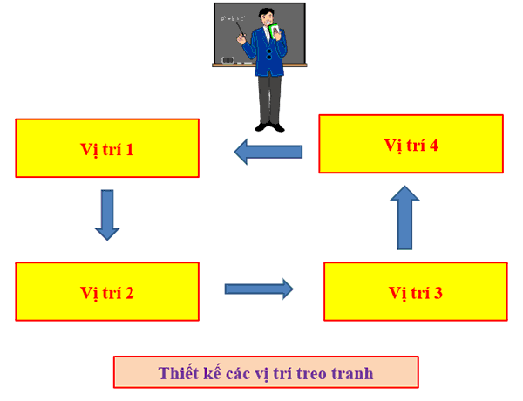

2. Kĩ thuật phòng tranh áp dụng trong điều kiện nào?
- Nội dung các đơn vị học tập tương đối độc lập
- Không gian phải phù hợp với số HS để có thể dễ dàng bố trí treo tranh và di chuyển khi xem tranh.

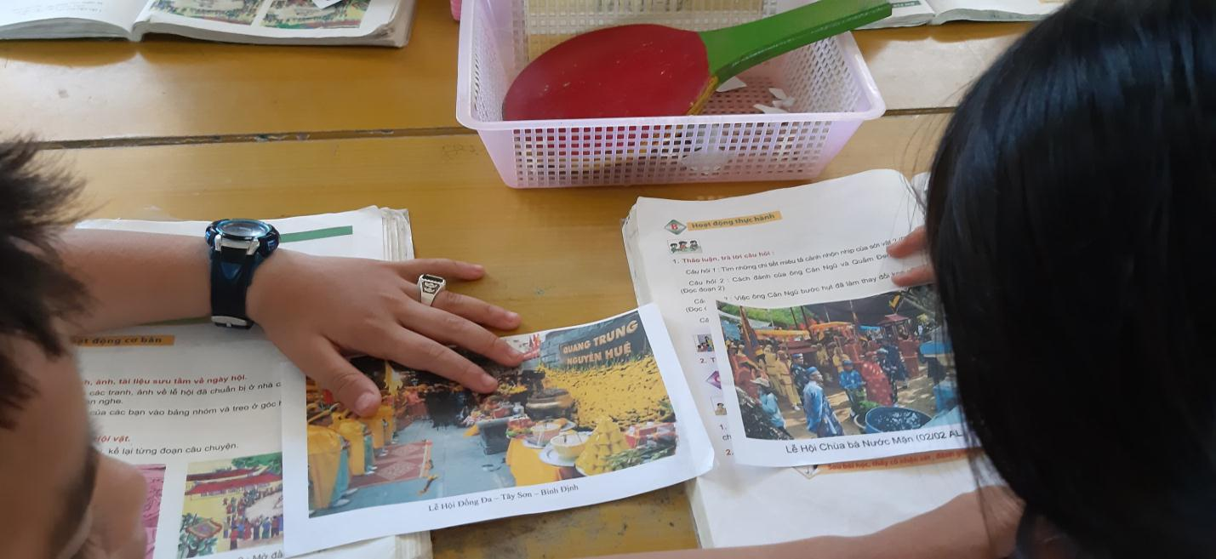

Học sinh thảo luận nhóm đôi, chia sẻ nội dung bài học
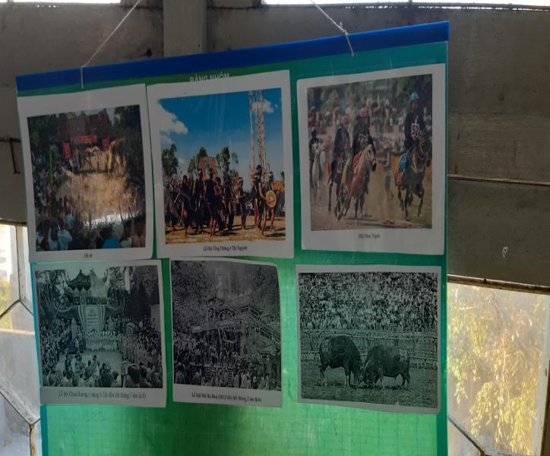

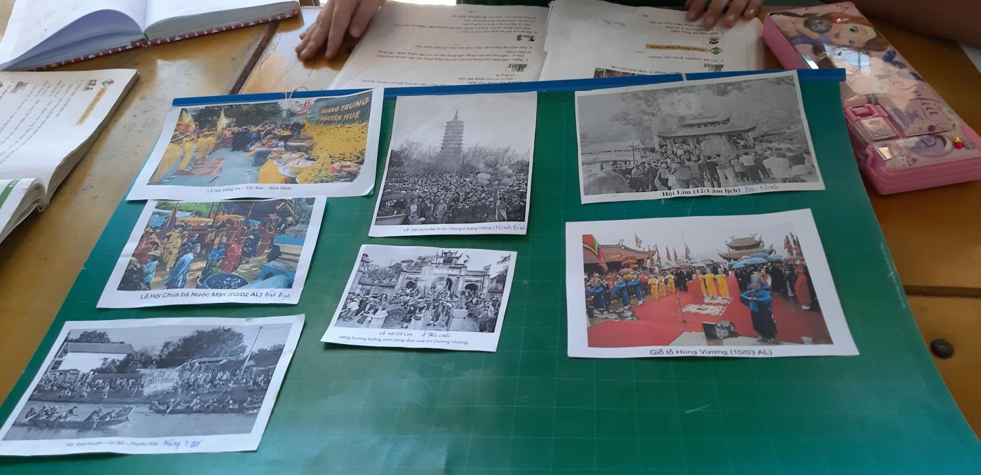

Học sinh tham gia thảo luận, chia sẻ các hoạt động hiểu được bài học.

